
BUKU PANDUAN PENGGUNA
Pengembangan Chatbot Pendamping Percakapan Berbasis
Large Language Model (LLM) Sebagai Media Dukungan Awal
pada UPA BK Universitas Trunojoyo Madura
Program MBKM Penelitian Semester Gasal TA. 2026/2027
Disusun oleh
IMRO ATUN JAMILAH S.A
(NIM 230411100123)
Dosen Pembimbing
IKA OKTAVIA SUZANTI, S.KOM., M.CS.
(NIDN 0018108803)
PROGRAM STUDI TEKNIK INFORMATIKA
JURUSAN TEKNIK INFORMATIKA - FAKULTAS TEKNIK
UNIVERSITAS TRUNOJOYO MADURA
2026

HALAMAN PERNYATAAN
Dokumen ini adalah Buku Panduan Pengguna aplikasi Obrolan ETA (Ruang Layanan Konseling UPA BK UTM). Pembaca dan pengguna diminta memperhatikan pernyataan berikut sebelum menggunakan aplikasi maupun hasilnya.
Keterbatasan yang perlu dipahami:
- Skrining DASS-21 pada aplikasi hanyalah instrumen skrining awal; hasilnya BUKAN diagnosis dan tidak menggantikan penilaian konselor, psikolog, atau psikiater.
- Sesuai kebijakan layanan, hasil skrining tidak ditampilkan kepada mahasiswa; hasil hanya ditinjau oleh petugas UPA BK melalui Panel Petugas.
- Chatbot berbasis LLM memberikan dukungan awal dan dapat keliru; jawabannya tidak boleh dijadikan dasar keputusan medis maupun psikologis.
- Lapisan keselamatan krisis bekerja dengan pencocokan kata kunci (bukan model bahasa); deteksi dapat meleset dua arah. Dalam keadaan mendesak selalu hubungi 112 atau 119 ext. 8.
- Data pendaftaran, jawaban skrining, dan percakapan tersimpan pada basis data PostgreSQL (layanan Neon) dan hanya boleh diakses petugas UPA BK untuk kepentingan layanan dan tindak lanjut.
- Aplikasi adalah prototipe riset (proof of concept) dan memerlukan persetujuan UPA BK sebelum digunakan sebagai layanan produksi.
Data penelitian yang menjadi latar aplikasi berasal dari skrining daring 449 responden (11-12 Agustus 2026); sesuai etika penelitian, 15 responden yang tidak bersedia dieksklusi sehingga analisis menggunakan N = 434. Kategori skor mengikuti cut-off publikasi Lovibond & Lovibond (1995).
Lisensi: All Rights Reserved - disajikan untuk kepentingan akademik, demonstrasi layanan UPA BK, dan peninjauan penelitian.

KATA PENGANTAR
Puji syukur penulis panjatkan atas terselesaikannya Buku Panduan Pengguna ini. Buku ini disusun sebagai pedoman penggunaan Obrolan ETA, yaitu Ruang Layanan Konseling UPA BK Universitas Trunojoyo Madura: aplikasi web pendaftaran layanan, skrining DASS-21, dan obrolan pendamping awal berbasis Large Language Model (LLM) untuk mahasiswa.
Panduan ini ditujukan bagi mahasiswa yang ingin mendaftar layanan dan mencoba skrining serta obrolan, bagi petugas UPA BK yang meninjau hasil dan melakukan tindak lanjut, maupun bagi pihak yang ingin menjalankan aplikasi di komputer sendiri untuk menelaah kode dan data. Aplikasi tidak memerlukan pengguna membuat akun; petugas memakai akun internal yang dikelola UPA BK.
Terdapat dua cara memakai aplikasi. Pertama, secara online sebagaimana dijelaskan pada BAGIAN 2: cukup membuka tautan https://obrolan-eta.vercel.app melalui peramban tanpa menginstal apa pun. Kedua, secara lokal sebagaimana dijelaskan pada BAGIAN 1: aplikasi dijalankan di komputer sendiri dengan Node.js, basis data PostgreSQL (Neon), dan kunci API model bahasa. Kedua cara menampilkan fitur yang sama persis.
Selanjutnya, BAGIAN 3 menjelaskan cara memakai setiap modul beserta arti status dan label yang tampil. Pembaca diminta memperhatikan bahwa aplikasi ini bukan alat diagnosis; seluruh hasil bersifat skrining awal dan selalu diikuti pendampingan manusia di UPA BK.
Penulis mengucapkan terima kasih kepada Dosen Pembimbing, Ika Oktavia Suzanti, S.Kom., M.Cs., atas bimbingan selama penelitian berlangsung, serta kepada UPA BK Universitas Trunojoyo Madura atas izin dan arahan pengembangan layanan. Penulis berharap buku panduan ini bermanfaat bagi pengguna dan peninjau, serta terbuka terhadap kritik dan saran.
Penulis,

Imro Atun Jamilah S.A
NIM 230411100123

DAFTAR ISI

HALAMAN PERNYATAAN
KATA PENGANTAR 2
DAFTAR GAMBAR 4
DAFTAR TABEL 7
BAGIAN 0 - SEBELUM MULAI 10
Identitas Aplikasi dan Dokumen 10
0.1 Panduan ini untuk siapa? 11
0.2 Peringatan penting 12
0.3 Ringkasan waktu 12
BAGIAN 1 - MENJALANKAN SECARA LOKAL (MODE PENGEMBANG) 12
1.1 Yang Dibutuhkan 13
1.2 Mendapatkan File Aplikasi 14
Cara A - Dari repositori GitHub 14
Cara B - Salin paket ZIP dari peneliti 15
1.3 Instal Node.js (Windows) 15
1.4 Ekstrak File ZIP 16
1.5 Menjalankan Aplikasi (Pertama Kali) 17
1.6 Memastikan Aplikasi Berjalan Benar 18
1.7 Cara Manual (Ringkas) 19
1.8 Linux / macOS 19
1.9 Menghentikan Aplikasi 19
1.10 Kebutuhan Internet pada Setiap Fase 20
1.11 Troubleshooting Lokal 20
BAGIAN 2 - MENJALANKAN SECARA ONLINE 21
2.1 Perbedaan Lokal vs Online 21
2.2 Cara Mengakses 22
2.3 Batasan Versi Online 23
2.4 (Untuk Pengelola) Deploy Ulang / Update 23
BAGIAN 3 - CARA MEMAKAI APLIKASI 24
3.1 Beranda dan Menu Layanan 24
3.2 Pendaftaran Layanan 25
3.3 Skrining DASS-21 27
3.4 Ruang Obrolan Konseling (Chatbot) 29
3.5 Panel Petugas (Admin UPA BK) 32
3.6 Membaca Hasil Skrining (Untuk Petugas) 35
3.7 Contoh Cerita Siap Coba 36
LAMPIRAN A - Daftar File Aplikasi 37
LAMPIRAN B - Instrumen dan Kategori DASS-21 37
LAMPIRAN C - FAQ 38
LAMPIRAN D - Istilah 42
Catatan Akhir 42
LAMPIRAN E - Perintah Cepat 43
LAMPIRAN F - Lembar Pemeriksaan 44

Catatan: Daftar isi dibuat dengan kode field. Setelah dokumen diedit, klik kanan daftar isi lalu pilih Update Field agar nomor halaman akurat.

DAFTAR GAMBAR
Gambar 1. Halaman repositori GitHub penelitian (Code - Download ZIP) .......... 4
Gambar 2. Aplikasi versi online dibuka di peramban .......... 9
Gambar 3. Tampilan awal Ruang Obrolan Konseling (beranda) .......... 11
Gambar 4. Formulir Pendaftaran Layanan sebelum diisi .......... 12
Gambar 5. Formulir Pendaftaran Layanan yang telah diisi .......... 13
Gambar 6. Pemberitahuan pendaftaran berhasil .......... 13
Gambar 7. Pengantar skrining DASS-21 .......... 14
Gambar 8. Item pernyataan DASS-21 dengan empat pilihan jawaban .......... 15
Gambar 9. Item DASS-21 yang telah dijawab .......... 15
Gambar 10. Pemberitahuan skrining terkirim .......... 16
Gambar 11. Contoh percakapan dukungan awal dengan chatbot .......... 17
Gambar 12. Respons keselamatan otomatis saat potensi krisis terdeteksi .......... 17
Gambar 13. Variasi percakapan pada topik yang berbeda .......... 18
Gambar 14. Halaman masuk Panel Petugas UPA BK .......... 19
Gambar 15. Dashboard petugas dengan statistik ringkas .......... 19
Gambar 16. Daftar pendaftaran pada Panel Petugas .......... 20
Gambar 17. Transkrip percakapan pada detail pendaftaran .......... 21
Gambar 18. Pembaruan status tindak lanjut .......... 21
Gambar 19. Jawaban dan skor DASS-21 pada detail pendaftaran .......... 22

DAFTAR TABEL
Tabel 1. Identitas aplikasi dan dokumen .......... 1
Tabel 2. Pilihan cara memakai aplikasi menurut peran pengguna .......... 1
Tabel 3. Ringkasan waktu penggunaan secara online dan lokal .......... 2
Tabel 4. Kebutuhan perangkat (minimum dan disarankan) .......... 3
Tabel 5. Kebutuhan perangkat lunak .......... 3
Tabel 6. Hasil pemeriksaan versi Node.js dan tindakan yang disarankan .......... 4
Tabel 7. Tahap menjalankan aplikasi pertama kali .......... 5
Tabel 8. Lima pemeriksaan keberhasilan instalasi .......... 6
Tabel 9. Penjelasan singkat perintah pada mode lokal .......... 6
Tabel 10. Cara menghentikan aplikasi lokal .......... 7
Tabel 11. Kebutuhan koneksi internet pada setiap fase (mode lokal) .......... 7
Tabel 12. Troubleshooting lokal: gejala, penyebab, dan solusi .......... 8
Tabel 13. Perbandingan penggunaan online (hosting) dan lokal .......... 9
Tabel 14. Batasan versi online .......... 10
Tabel 15. Empat modul pada menu layanan .......... 11
Tabel 16. Isian Formulir Pendaftaran Layanan .......... 12
Tabel 17. Pilihan jawaban DASS-21 dan bobotnya .......... 14
Tabel 18. Hal penting pada percakapan .......... 16
Tabel 19. Arti kartu statistik pada dashboard petugas .......... 19
Tabel 20. Status tindak lanjut dan artinya .......... 20
Tabel 21. Alur penanganan harian oleh petugas .......... 20
Tabel 22. Kategori skor DASS-21 (cut-off Lovibond & Lovibond, 1995) .......... 22
Tabel 23. Penjelasan per komponen aplikasi .......... 23
Tabel 24. Item DASS-21 menurut subskala .......... 24
Tabel 25. Kategori skor DASS-21 menurut cut-off (Lovibond & Lovibond, 1995) .......... 24
Tabel 26. Daftar istilah .......... 26
Tabel 27. Sumber angka-angka penelitian .......... 27
Tabel 28. Informasi pelaksanaan uji coba .......... 28
Tabel 29. Lembar pemeriksaan fungsi aplikasi .......... 28

BAGIAN 0 - SEBELUM MULAI

Identitas Aplikasi dan Dokumen
Versi dokumen: 1.0 | Terakhir diperbarui: 12 November 2026
Tabel 1. Identitas aplikasi dan dokumen
Item | Keterangan
Nama Aplikasi | Obrolan ETA - Ruang Layanan Konseling UPA BK UTM
Judul Penelitian | Pengembangan Chatbot Pendamping Percakapan Berbasis Large Language Model (LLM) Sebagai Media Dukungan Awal pada UPA BK Universitas Trunojoyo Madura
Peneliti | Imro Atun Jamilah S.A (NIM 230411100123)
Dosen Pembimbing | Ika Oktavia Suzanti, S.Kom., M.Cs. (NIDN 0018108803)
Program | MBKM Penelitian Semester Gasal TA. 2026/2027
Akses Online | https://obrolan-eta.vercel.app
Teknologi | Next.js (web), PostgreSQL via Neon (data), model GLM via API (obrolan)
Ukuran kode | Sekitar 120 file kode (ZIP tanpa data, sekitar 0,3 MB)
Butuh instalasi? | Tidak untuk versi online; hanya untuk mode lokal (pengembang)
Akun? | Mahasiswa tanpa akun; petugas memakai akun internal UPA BK

0.1 Panduan ini untuk siapa?
Panduan ini dipakai oleh siapa saja yang ingin mencoba atau mengelola aplikasi, dengan tiga pilihan:
Tabel 2. Pilihan cara memakai aplikasi menurut peran pengguna
Siapa | Kebutuhan | Baca
Mahasiswa | Mendaftar layanan, skrining, dan obrolan lewat browser | BAGIAN 2, lalu 3.1 - 3.4
Petugas/admin UPA BK | Meninjau hasil skrining, membaca percakapan, menindaklanjuti | BAGIAN 2, lalu 3.5 - 3.6
Peneliti/pengembang | Menjalankan aplikasi di komputer sendiri, menelaah kode | BAGIAN 1, lalu BAGIAN 3

Versi online dan versi lokal menampilkan fitur yang sama; data tersimpan pada basis data yang sama bila .env lokal diarahkan ke basis data yang sama.

0.2 Peringatan penting
PERINGATAN
Aplikasi adalah prototipe riset (proof of concept), BUKAN alat diagnosis. Hasil skrining DASS-21 bersifat indikatif dan tidak boleh dijadikan dasar keputusan medis maupun psikologis. Selalu lanjutkan dengan pendampingan tenaga profesional di UPA BK.

PERINGATAN
Dalam kondisi darurat atau potensi krisis, jangan menunggu aplikasi: hubungi 112 (darurat nasional, 24 jam) atau 119 ext. 8 (layanan Sejiwa, Kementerian Kesehatan), datang ke UPA BK UTM, atau ceritakan kepada orang yang Anda percaya.

0.3 Ringkasan waktu
Tabel 3. Ringkasan waktu penggunaan secara online dan lokal
Tahap | Online (peramban) | Lokal (mode pengembang)
Mendapatkan akses/file | Beberapa detik (buka tautan) | 2 - 5 menit (unduh ZIP / clone)
Instal Node.js | - | 5 - 10 menit (sekali saja)
npm install + persiapan basis data | - | 3 - 8 menit (sekali saja)
Mendaftar layanan | 3 - 5 menit | 3 - 5 menit
Skrining DASS-21 (21 item) | 5 - 7 menit | 5 - 7 menit
Memulai obrolan | Secepat 10 - 30 detik | Secepat 10 - 30 detik
Total pertama kali | Sekitar 10 menit | Sekitar 25 menit
Total berikutnya | Langsung pakai | ± 30 detik (npm run dev)

BAGIAN 1 - MENJALANKAN SECARA LOKAL (MODE PENGEMBANG)
Bagian ini untuk peneliti dan pengembang yang ingin menjalankan aplikasi di komputer sendiri, misalnya untuk mengubah kode atau menelaah data. Bagian ini boleh dilewati jika Anda hanya akan memakai versi online (BAGIAN 2).
Arah kerja aplikasi lokal:
[Peramban kamu] -> http://localhost:3000

Next.js (npm run dev)
|-> Prisma -> PostgreSQL (basis data, mis. Neon)
|-> LLM API (model GLM) -> jawaban obrolan

Kredensial dibaca dari file .env (DATABASE_URL, kunci LLM, dsb.)

1.1 Yang Dibutuhkan
Perangkat:
Tabel 4. Kebutuhan perangkat (minimum dan disarankan)
Item | Minimum | Disarankan
Sistem operasi | Windows 10 (64-bit) / Ubuntu 20.04 / macOS 11 | Windows 11 / Ubuntu 22.04
RAM | 2 GB | 4 GB ke atas
Ruang disk | 1 GB | 2 GB
Prosesor | Dual-core | Quad-core
Layar | 1280 x 720 | 1920 x 1080
Internet | Saat instal dan saat obrolan (LLM + basis data cloud) | -

Perangkat lunak:
Tabel 5. Kebutuhan perangkat lunak
Perangkat lunak | Versi | Wajib?
Node.js + npm | 18 LTS / 20 LTS / 22 LTS | Wajib
Basis data PostgreSQL | Proyek Neon gratis (atau Postgres lokal) | Wajib
Kunci API model bahasa (GLM) | Sesuai penyedia yang dipakai penelitian | Wajib untuk fitur obrolan
Peramban (Chrome/Edge/Firefox) | Versi terbaru | Wajib
Git (opsional) | Versi terbaru | Tidak wajib

PENTING
Jangan memakai Node.js versi 16 ke bawah. Aplikasi memakai Next.js 16 dan Prisma 6 yang membutuhkan Node.js modern (18 ke atas). Gunakan versi LTS.

1.2 Mendapatkan File Aplikasi
Ada dua cara. Pilih salah satu:

Cara A - Dari repositori GitHub
- Buka repositori penelitian: github.com/imroatunjamilah/obrolan.
- Klik tombol hijau Code, lalu pilih Download ZIP untuk mengunduh kode (lihat Gambar 1), atau clone dengan git clone jika Git tersedia.
- Lanjut ke 1.4 (ekstrak).
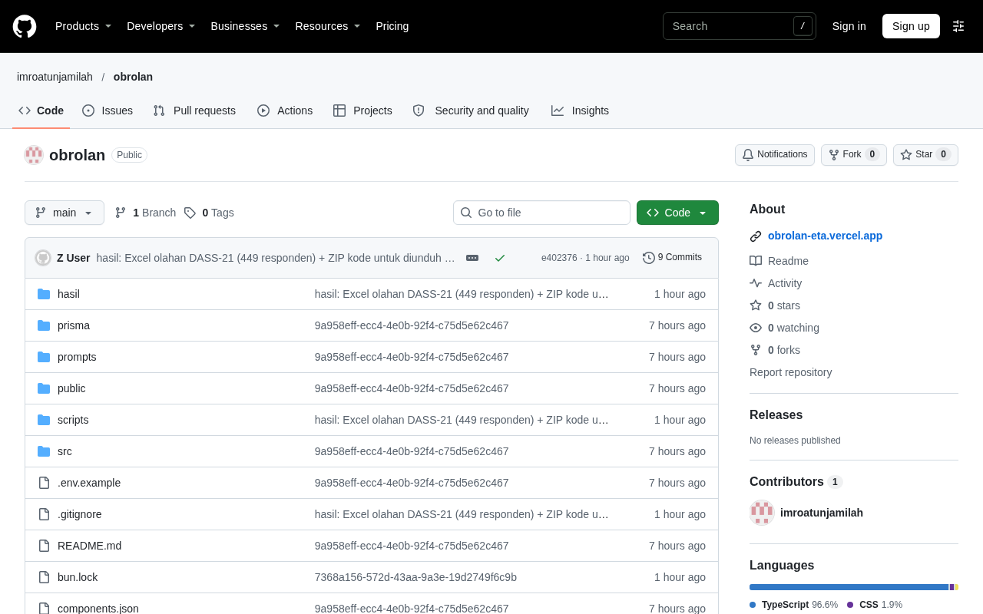
Gambar 1. Halaman repositori GitHub penelitian (Code - Download ZIP)

Cara B - Salin paket ZIP dari peneliti
- Minta file obrolan-kode.zip kepada peneliti (atau unduh dari folder hasil pada repositori).
- Ekstrak ke folder kerja, lanjut ke 1.4.
Isi paket yang seharusnya kamu terima: folder src (kode), prisma (skema basis data), package.json, next.config.ts, vercel.json, dan .env.example. Kalau folder src atau prisma tidak ada, paketnya tidak lengkap - minta ulang.

1.3 Instal Node.js (Windows)
Lewati bagian ini jika node --version sudah menampilkan versi 18 ke atas.
- Buka https://nodejs.org lalu unduh versi LTS (tombol Recommended for Most Users).
- Jalankan installer node-vXX.x.x-x64.msi yang baru diunduh.
- Biarkan pilihan Add to PATH tetap tercentang, klik Next hingga selesai, lalu tutup installer.
- Tutup terminal lama (jika ada), buka Command Prompt baru, dan jalankan:
node --version
npm --version
Tabel 6. Hasil pemeriksaan versi Node.js dan tindakan yang disarankan
Hasil di layar | Artinya | Tindakan
v20.x.x atau v22.x.x | Sudah siap | Lanjut ke 1.4
v18.x.x | Siap (versi minimum) | Lanjut ke 1.4
v16.x.x ke bawah | Terlalu lama | Pasang Node LTS dari nodejs.org
'node' is not recognized... | Belum ada / belum di PATH | Ikuti 1.3 dari awal, lalu restart komputer

PENTING
Kalau masih 'not recognized': tutup semua terminal, restart komputer, lalu coba lagi. Kalau tetap gagal, ulangi instalasi dan pastikan opsi Add to PATH benar-benar tercentang.

1.4 Ekstrak File ZIP
- Klik kanan file obrolan-kode.zip, pilih Extract All....
- Pilih lokasi yang mudah diingat dan tanpa karakter aneh, contoh yang benar: C:\Proyek\obrolan atau D:\Aplikasi\obrolan.
- Hindari folder bertingkat seperti Downloads\file (1)\extract\... dan jangan menjalankan aplikasi langsung dari dalam file ZIP.
- Cek hasil ekstrak: harus ada folder src, folder prisma, file package.json, dan file .env.example.

1.5 Menjalankan Aplikasi (Pertama Kali)
Buka Command Prompt di folder aplikasi (cara cepat: klik kolom alamat di File Explorer, ketik cmd, tekan Enter). Lalu ikuti lima langkah berikut:
Tabel 7. Tahap menjalankan aplikasi pertama kali
Langkah | Perintah | Perkiraan waktu | Yang terjadi
1. Pasang dependensi | npm install | 2 - 5 menit | Mengunduh Next.js, Prisma, dan pustaka lain (butuh internet)
2. Salin pengaturan | copy .env.example .env (Windows) / cp .env.example .env (Linux/macOS) | 1 menit | Membuat file .env untuk kredensial
3. Isi kredensial | Edit .env dengan Notepad/VS Code | 2 menit | DATABASE_URL (Neon) dan kunci API model bahasa
4. Siapkan tabel | npx prisma db push | 10 - 30 detik | Membuat tabel di basis data sesuai skema
5. Jalankan | npm run dev | 10 - 20 detik | Server lokal aktif di localhost:3000

TIPS
Pada langkah 3, salin connection string dari proyek Neon (Dashboard - Connection Details). Tambahkan ?sslmode=require bila belum ada. Kunci API model bahasa juga disalin dari penyedia layanan yang dipakai penelitian. File .env tidak boleh dibagikan atau diunggah.

Jika berhasil, terminal menampilkan tulisan semacam Ready dan aplikasi dapat dibuka di http://localhost:3000.

1.6 Memastikan Aplikasi Berjalan Benar
Setelah halaman terbuka, lakukan lima pemeriksaan ini:
Tabel 8. Lima pemeriksaan keberhasilan instalasi
No | Yang diperiksa | Hasil yang benar
1 | Judul di bilah atas | UPA BK UTM - Ruang Layanan Konseling
2 | Menu layanan di sisi kiri | 4 modul: Ruang Obrolan Konseling, Skrining DASS-21, Pendaftaran Layanan, Panel Petugas
3 | Pendaftaran Layanan | Formulir terkirim dan halaman Pendaftaran Berhasil muncul
4 | Skrining DASS-21 | 21 item bisa dijawab; halaman Skrining Terkirim muncul
5 | Panel Petugas | Login berhasil, statistik dan daftar pendaftaran tampil

Kalau ada yang tidak sesuai:
- Muncul Error P1001 / can't reach database - kredensial basis data salah atau proyek Neon belum aktif; periksa .env lalu ulangi langkah 4.
- Muncul Prisma Client did not initialize - jalankan npx prisma generate lalu npm run dev lagi.
- Obrolan tidak membalas tetapi halaman normal - kunci API model bahasa belum benar di .env.
- Halaman putih - tunggu 10-30 detik lalu muat ulang (F5).

1.7 Cara Manual (Ringkas)
REM 1. Pasang dependensi
npm install

REM 2. Siapkan pengaturan
copy .env.example .env

REM 3. Siapkan tabel basis data
npx prisma db push

REM 4. Jalankan aplikasi
npm run dev
Tabel 9. Penjelasan singkat perintah pada mode lokal
Perintah | Fungsinya
npm install | Mengunduh seluruh pustaka yang dibutuhkan aplikasi
npx prisma db push | Membuat/menyesuaikan tabel di basis data sesuai prisma/schema.prisma
npm run dev | Menjalankan server pengembangan di localhost:3000
npm run build | Membangun versi produksi (dipakai Vercel saat deploy)

1.8 Linux / macOS
# Pasang Node LTS sesuai distro (contoh Ubuntu):
curl -fsSL https://deb.nodesource.com/setup_20.x | sudo -E bash -
sudo apt install -y nodejs

# Di folder aplikasi:
npm install
cp .env.example .env # lalu isi kredensial
npx prisma db push
npm run dev
Akses di peramban: http://localhost:3000.

1.9 Menghentikan Aplikasi
Tabel 10. Cara menghentikan aplikasi lokal
Cara | Langkah
Paling sopan | Klik jendela terminal lalu tekan Ctrl + C
Tutup jendela | Klik tombol X pada jendela terminal
Paksa (kalau macet) | Task Manager (Ctrl + Shift + Esc) - cari node.exe - End task

Setelah dihentikan, http://localhost:3000 menampilkan This site can't be reached - itu normal, artinya server sudah mati. Menutup tab peramban tidak menghentikan server.

1.10 Kebutuhan Internet pada Setiap Fase
Tabel 11. Kebutuhan koneksi internet pada setiap fase (mode lokal)
Fase | Butuh internet? | Alasan
Mendapatkan kode | Ya | Mengunduh ZIP / git clone
npm install | Ya | Mengunduh pustaka dari registri
npx prisma db push | Ya | Menghubungi basis data cloud (Neon)
Menjalankan npm run dev | Ya (untuk fitur obrolan & data) | Model bahasa dan basis data berada di layanan cloud
Membuka halaman tanpa fitur simpan | Tidak | Antarmuka dimuat lokal

Perbedaan penting dibanding aplikasi statis: karena basis data dan model bahasa berada di layanan cloud, mode lokal tetap memerlukan koneksi internet saat fitur dipakai.

1.11 Troubleshooting Lokal
Tabel 12. Troubleshooting lokal: gejala, penyebab, dan solusi
Gejala | Penyebab | Solusi
'npm' is not recognized | Node.js belum terpasang atau belum masuk PATH | Pasang ulang installer Node LTS, centang Add to PATH, lalu buka ulang terminal
npm install lambat atau gagal | Koneksi / proxy kampus | Coba jaringan lain, matikan VPN, ulangi npm install
EADDRINUSE :3000 / port already in use | Ada proses lain di port 3000 | Jalankan npm run dev -- -p 3001, lalu buka localhost:3001
Error P1001 (can't reach database) | DATABASE_URL salah atau proyek Neon tidur | Periksa .env, salin ulang connection string dari Neon, jalankan ulang
Prisma Client did not initialize | Belum menjalankan prisma generate/push | Jalankan npx prisma generate lalu npx prisma db push
Halaman 500 saat menyimpan data | Tabel belum dibuat di basis data | Jalankan npx prisma db push (lihat 1.5 langkah 4)
Obrolan tidak membalas / error chat | Kunci API LLM belum diisi di .env | Isi variabel kunci LLM sesuai .env.example, lalu restart npm run dev
Login petugas selalu gagal | Akun admin belum ada di basis data lokal | Pastikan tabel admin terisi (seed) atau buat akun admin di basis data
Tampilan berantakan setelah edit kode | Cache build lama | Hentikan server (Ctrl+C), hapus folder .next, jalankan ulang npm run dev
Halaman putih kosong | Server belum siap | Tunggu 10-30 detik lalu muat ulang (F5)

Cara reset total (kalau semua gagal): hapus folder node_modules dan file .env, jalankan ulang langkah 1.5 dari awal. Jika masih gagal, ekstrak ulang ZIP kode.

BAGIAN 2 - MENJALANKAN SECARA ONLINE
Aplikasi sudah dihosting di Vercel dan siap dipakai tanpa instalasi apa pun - cukup peramban, di laptop maupun HP.
AKSES ONLINE
https://obrolan-eta.vercel.app - buka tautan di atas; dapat diakses mahasiswa dan petugas dari perangkat apa pun.

Arah kerja versi online:
[Peramban / HP kamu]
-> https://obrolan-eta.vercel.app (Vercel)
|-> PostgreSQL (Neon) : data pendaftaran, skrining, percakapan
`-> LLM API (GLM) : jawaban obrolan

2.1 Perbedaan Lokal vs Online
Tabel 13. Perbandingan penggunaan online (hosting) dan lokal
Aspek | Online (Vercel) | Lokal (pengembang)
Instalasi | Tidak perlu | Perlu (Node.js, .env, prisma push)
Siapa yang memakai | Mahasiswa + petugas UPA BK | Peneliti/pengembang saja
Akses dari HP | Ya | Tidak (hanya komputer yang menjalankan)
Data yang dipakai | Basis data produksi riset (Neon) | Sesuai .env lokal (bisa sama atau basis data terpisah)
Dapat dibagikan | Cukup kirim tautan | Tidak
Pembaruan fitur | Otomatis setiap git push (deploy Vercel) | Manual (git pull + npm install)

2.2 Cara Mengakses
- Buka peramban (laptop atau HP), ketik https://obrolan-eta.vercel.app lalu tekan Enter.
- Tunggu halaman muncul (10-30 detik pada bukaan pertama; server serverless perlu bangun).
- Untuk mahasiswa: buka menu di sisi kiri (pada HP lewat ikon menu), lalu mulai dari Pendaftaran Layanan.
- Untuk petugas: buka menu Panel Petugas dan masuk dengan akun internal UPA BK.
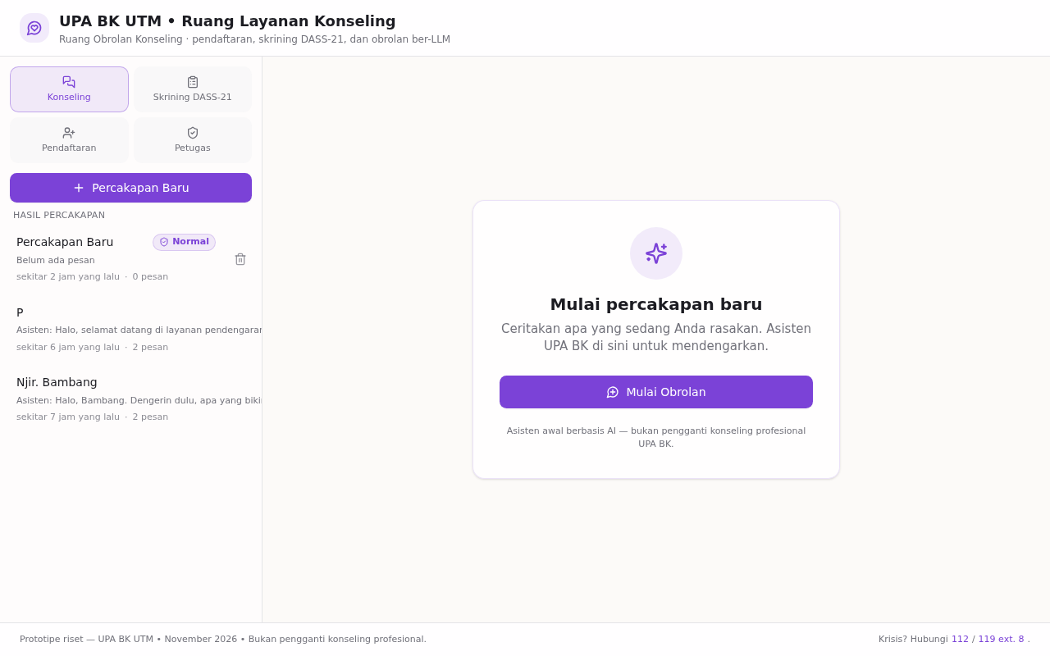
Gambar 2. Aplikasi versi online dibuka di peramban
CATATAN
Identitas sesi mahasiswa (nama, token obrolan) disimpan di peramban perangkat yang dipakai saat mendaftar. Berganti perangkat atau membersihkan data peramban berarti perlu mengisi Pendaftaran Layanan sekali lagi - riwayat lama tetap dapat dilihat petugas dari sisi layanan.

2.3 Batasan Versi Online
Tabel 14. Batasan versi online
Batasan | Penjelasan | Dampak
Cold start serverless | Server berhenti saat tidak ada akses | Bukaan pertama bisa 10-30 detik
Kuota layanan gratis | Vercel, Neon, dan API model punya kuota | Cukup untuk uji coba dan layanan berjaga-jaga
Sesi per perangkat | Token obrolan tersimpan di peramban | Ganti perangkat = daftar ulang
Publik bagi pemegang tautan | Tautan dapat dibuka siapa pun | Hanya dibagikan kepada civitas terkait; data sensitif hanya tampil di Panel Petugas
Hasil skrining tersembunyi | Mahasiswa tidak melihat skor/kategori | Pembacaan hasil dilakukan bersama petugas

2.4 (Untuk Pengelola) Deploy Ulang / Update
Bagian ini hanya untuk pemilik repositori, bukan pengguna umum.
- Perbarui kode di komputer, uji lokal (BAGIAN 1), lalu git push ke cabang main.
- Vercel otomatis membangun dan menyalin versi baru (sekitar 1-3 menit); cek tab Deployments di dasbor Vercel.
- Variabel lingkungan produksi diatur di Vercel: Project - Settings - Environment Variables (DATABASE_URL, kunci API model bahasa, dan kredensial internal lainnya).
- Basis data produksi dikelola di konsol Neon: buat/cadangkan proyek, pantau pemakaian.
PERINGATAN
Jangan pernah mengunggah file .env atau kredensial ke repositori. Jangan menuliskan username/password petugas di kode. Kredensial petugas disimpan di tabel Admin pada basis data dan dapat diganti oleh pengelola.

BAGIAN 3 - CARA MEMAKAI APLIKASI
Bagian ini wajib dibaca - nama modul, status, dan label di layar punya arti spesifik. Semua contoh gambar diambil langsung dari aplikasi.

3.1 Beranda dan Menu Layanan
Setelah aplikasi dibuka, layar utama menampilkan Ruang Obrolan Konseling dengan empat modul pada menu di sisi kiri. Pada layar HP, menu dibuka lewat ikon menu di kiri atas.
Tabel 15. Empat modul pada menu layanan
Modul | Fungsi | Siapa yang memakai
Ruang Obrolan Konseling | Bercakap dengan chatbot dukungan awal (LLM) | Mahasiswa
Skrining DASS-21 | Mengisi 21 pernyataan skrining kesehatan mental | Mahasiswa (setelah mendaftar)
Pendaftaran Layanan | Mengisi identitas dan kebutuhan layanan konseling | Mahasiswa
Panel Petugas | Login petugas; statistik, data, dan tindak lanjut | Petugas/admin UPA BK

Bilah bawah aplikasi selalu menampilkan pengingat: aplikasi ini prototipe riset, bukan pengganti konseling profesional, beserta nomor darurat 112 dan 119 ext. 8.
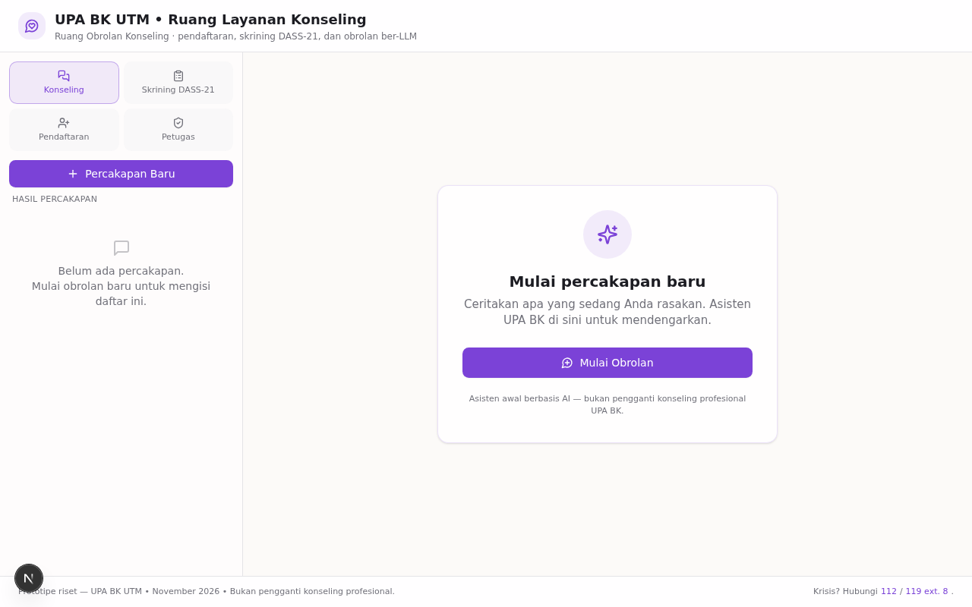
Gambar 3. Tampilan awal Ruang Obrolan Konseling (beranda)

3.2 Pendaftaran Layanan
Pendaftaran adalah pintu masuk seluruh layanan. Tanpa mendaftar, skrining DASS-21 tidak dapat dibuka. Langkahnya:
- Klik menu Pendaftaran Layanan.
- Isi formulir sesuai Tabel 16; kolom bertanda wajib tidak boleh kosong.
- Beri centang persetujuan penggunaan data.
- Klik tombol kirim; halaman Pendaftaran Berhasil akan muncul beserta tombol lanjutan ke skrining atau konseling.
Tabel 16. Isian Formulir Pendaftaran Layanan
Isian | Pilihan/Ketentuan | Wajib?
Nama | Nama lengkap mahasiswa | Wajib
NIM | Nomor induk mahasiswa | Wajib
Kontak | Nomor HP atau media sosial agar petugas dapat menghubungi | Wajib
Jenis Layanan | Konseling Individu / Konseling Kelompok / Konsultasi Karier / Edukasi Kesehatan Mental / Lainnya | Wajib
Preferensi Hari | Senin / Selasa / Rabu / Kamis / Jumat | Wajib
Preferensi Waktu | Pagi (08.00-11.00) / Siang (11.00-14.00) / Sore (14.00-17.00) | Wajib
Keluhan | Tulisan singkat keluhan/kebutuhan; boleh dikosongkan | Opsional
Persetujuan penggunaan data | Centang setuju agar data dipakai untuk layanan dan riset | Wajib

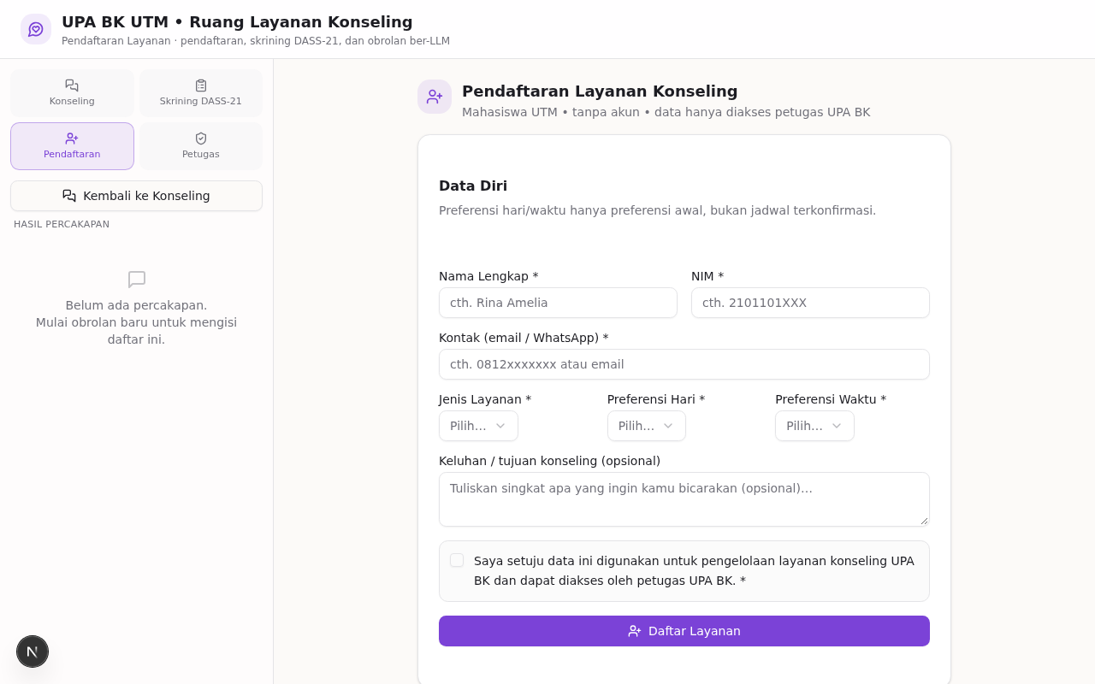
Gambar 4. Formulir Pendaftaran Layanan sebelum diisi
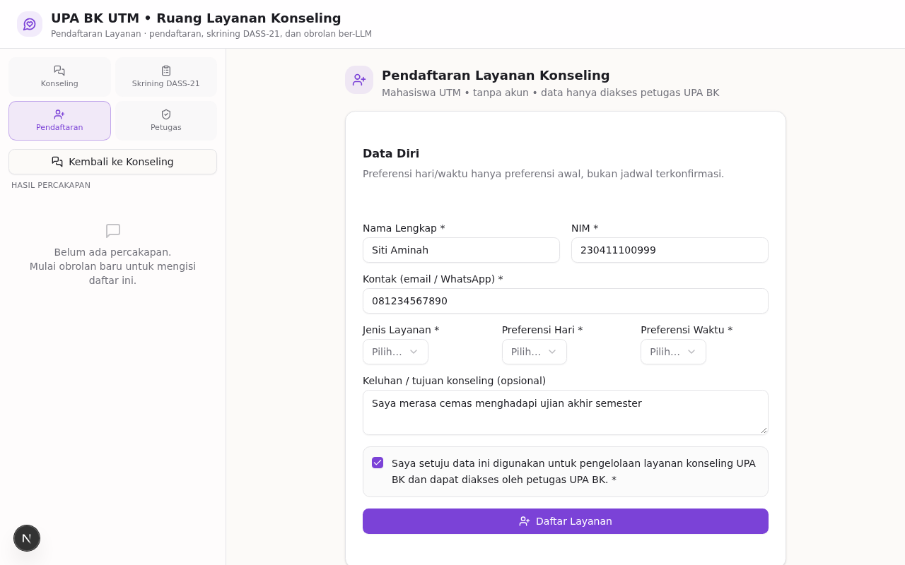
Gambar 5. Formulir Pendaftaran Layanan yang telah diisi
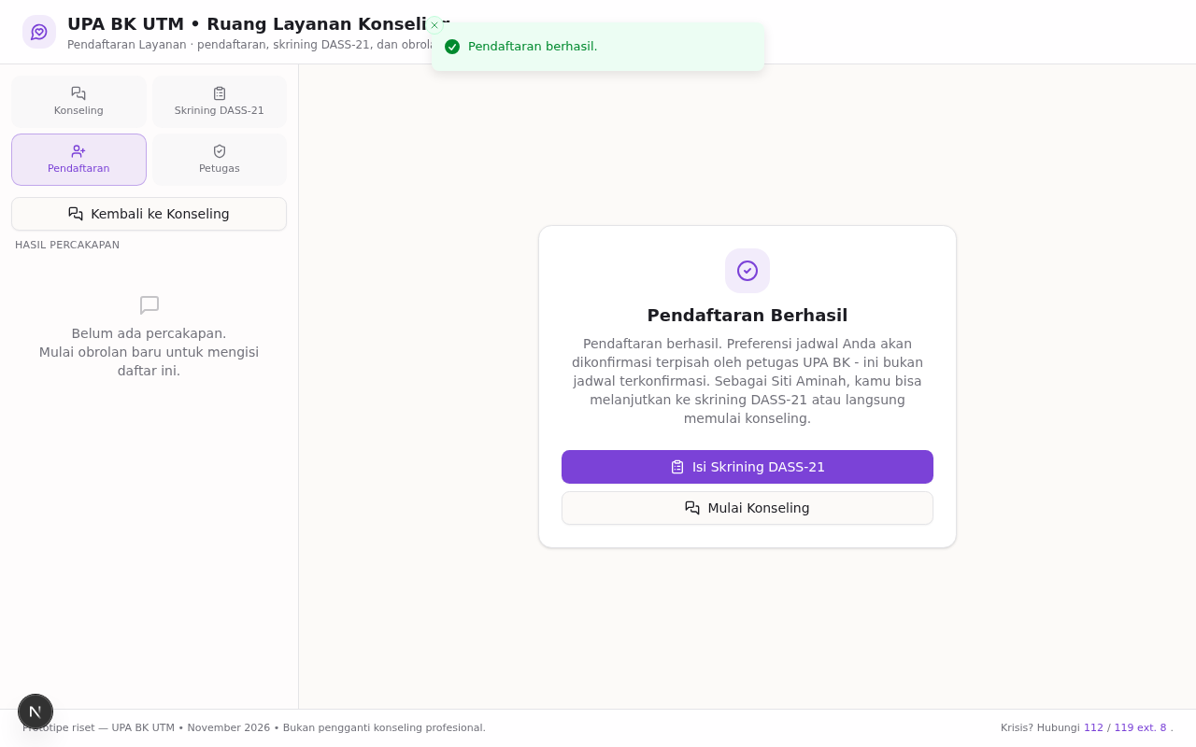
Gambar 6. Pemberitahuan pendaftaran berhasil
CATATAN
Setelah berhasil, sistem menyimpan token obrolan di peramban Anda. Terima kasih atas kejujuran Anda mengisi data; data ini hanya dilihat petugas UPA BK untuk kepentingan layanan dan tindak lanjut.

3.3 Skrining DASS-21
DASS-21 mengukur gejala depresi, kecemasan, dan stres berdasarkan kondisi Anda selama seminggu terakhir. Langkahnya:
- Klik menu Skrining DASS-21; baca halaman pengantar lalu mulai.
- Jawab 21 pernyataan satu per satu dengan memilih salah satu dari empat pilihan (lihat Gambar 8).
- Gunakan jawaban yang paling menggambarkan kondisi seminggu terakhir; tidak ada jawaban benar/salah.
- Setelah 21 item terisi, kirim jawaban; halaman Skrining Terkirim akan muncul.
Tabel 17. Pilihan jawaban DASS-21 dan bobotnya
Pilihan | Bobot | Arti
Tidak Pernah | 0 | Tidak pernah merasakan itu selama seminggu terakhir
Kadang-kadang | 1 | Jarang / sesekali
Sering | 2 | Cukup sering
Selalu | 3 | Hampir selalu / sangat sering

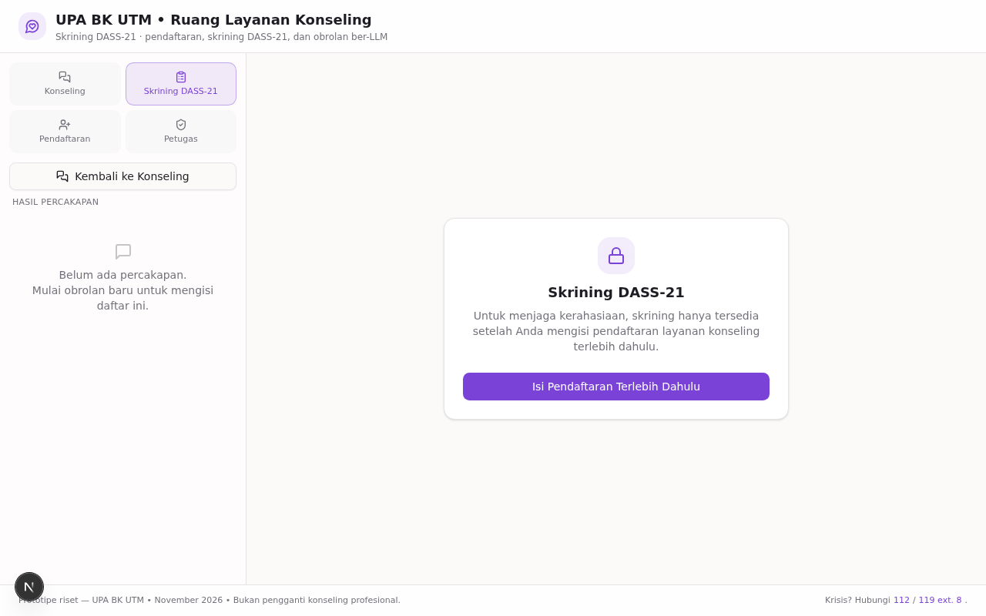
Gambar 7. Pengantar skrining DASS-21
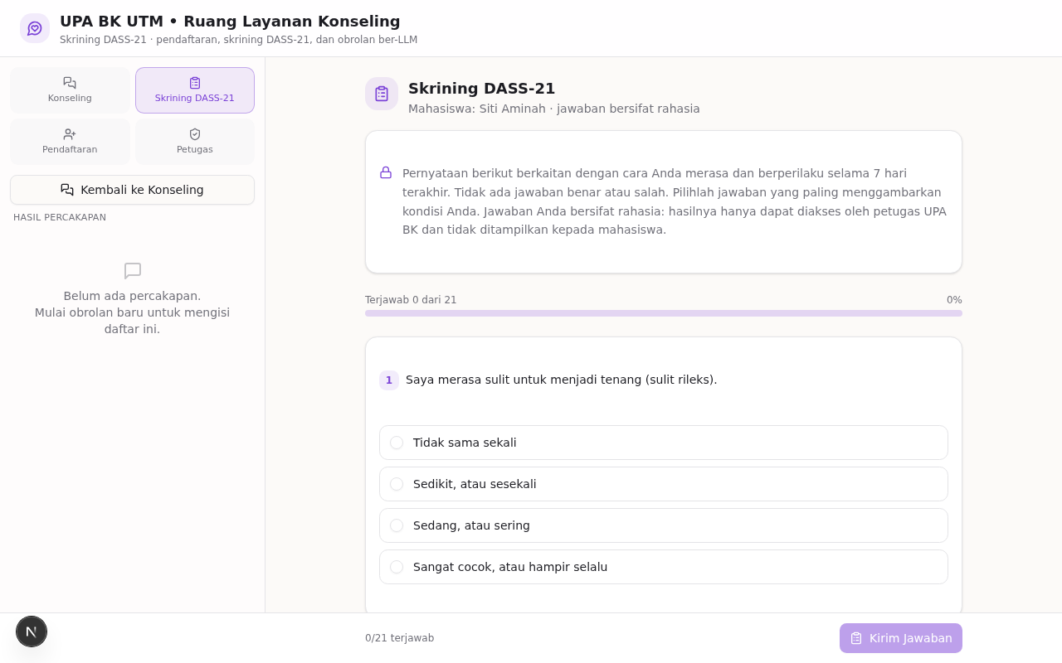
Gambar 8. Item pernyataan DASS-21 dengan empat pilihan jawaban
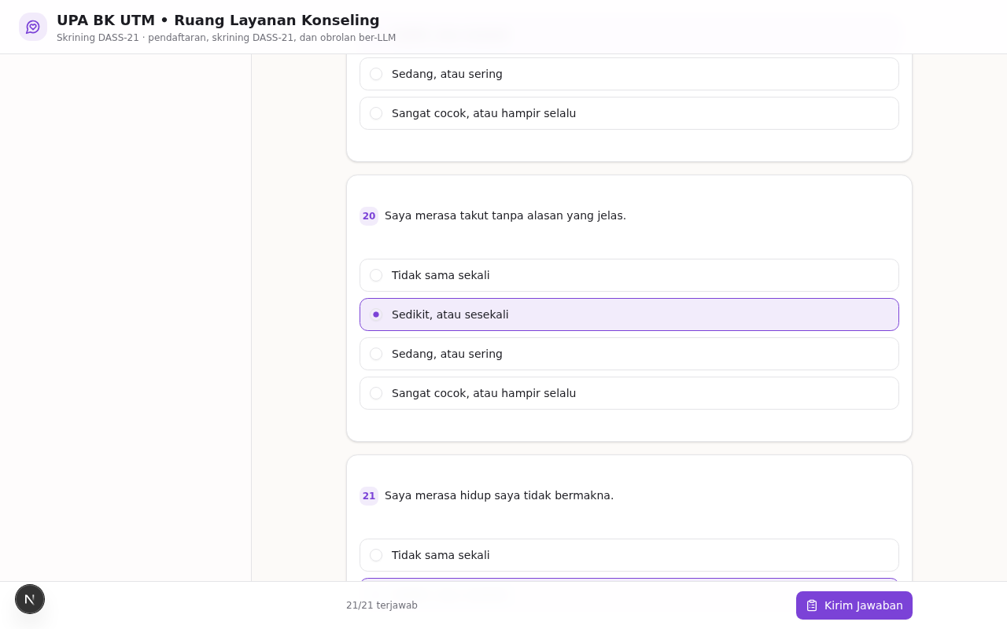
Gambar 9. Item DASS-21 yang telah dijawab
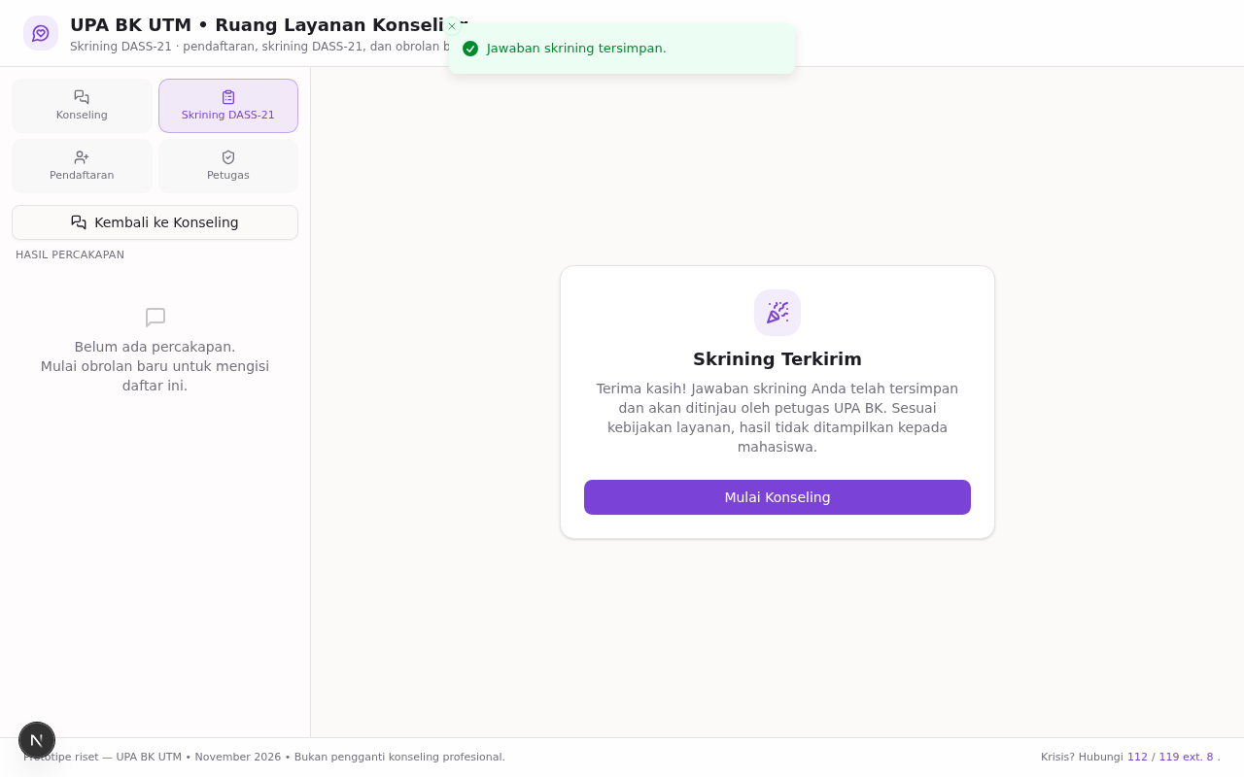
Gambar 10. Pemberitahuan skrining terkirim
PERINGATAN
Sesuai kebijakan layanan, hasil skrining TIDAK ditampilkan kepada mahasiswa. Skor dan kategori hanya ditinjau petugas UPA BK melalui Panel Petugas, lalu dibicarakan dalam pendampingan. Hal ini menjaga kerahasiaan dan mencegah salah tafsir.

Cara penghitungan (untuk peninjau): skor tiap subskala = jumlah jawaban 7 item dikali 2 (rentang 0-42). Item menurut subskala: depresi = 3, 5, 10, 13, 16, 17, 21; kecemasan = 2, 4, 7, 9, 15, 19, 20; stres = 1, 6, 8, 11, 12, 14, 18. Kategori cut-off ada di Tabel 18 dan LAMPIRAN B.

3.4 Ruang Obrolan Konseling (Chatbot)
Ruang obrolan adalah tempat bercerita dengan chatbot dukungan awal berbasis LLM. Chatbot mendengarkan, menenangkan, dan memberi informasi umum - bukan pengganti konselor. Langkahnya:
- Klik menu Ruang Obrolan Konseling, lalu tombol memulai percakapan baru.
- Ceritakan dengan bahasa sendiri; tidak perlu formal, tidak perlu teratur.
- Chatbot akan membalas; Anda dapat melanjutkan percakapan kapan saja dari daftar percakapan di menu kiri.
- Jika ingin didampingi manusia, tuliskan saja (mis. saya ingin bicara dengan konselor) - permintaan akan dicatat untuk petugas.
Tabel 18. Hal penting pada percakapan
Elemen | Artinya
Pesan pengingat (disclaimer) | Chatbot BUKAN pengganti konseling profesional; untuk pendampingan menyeluruh, ajukan layanan konseling UPA BK
Respons keselamatan otomatis | Muncul saat pesan berpotensi krisis: mengarahkan ke 112 / 119 ext. 8, UPA BK UTM, dan orang terdekat
Penandaan [ESKALASI] | Percakapan yang ditandai segera muncul di Panel Petugas untuk ditinjau
Permintaan konselor | Pesan yang meminta pendampingan manusia dicatat sebagai permintaan tindak lanjut
Daftar percakapan | Riwayat percakapan Anda; tersimpan dan dapat ditinjau petugas untuk tindak lanjut

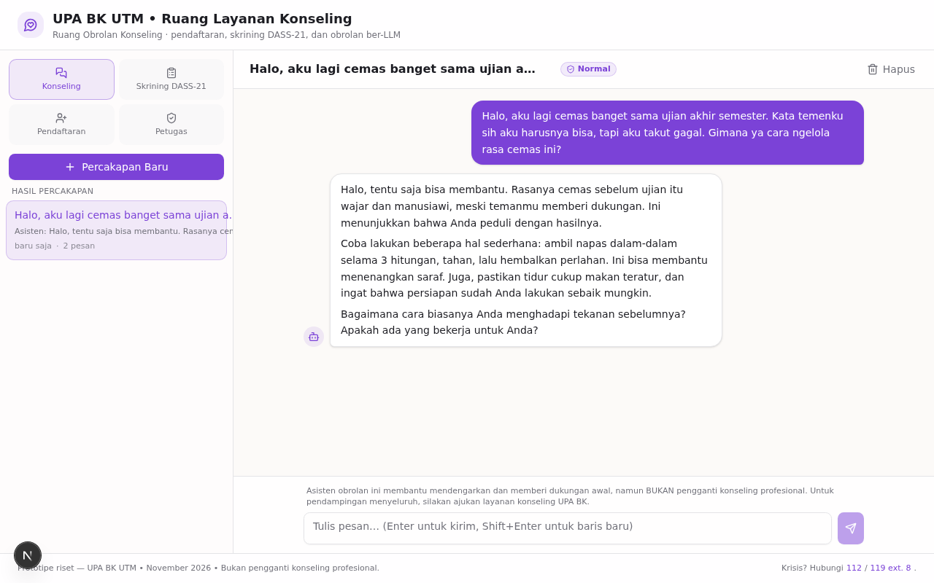
Gambar 11. Contoh percakapan dukungan awal dengan chatbot
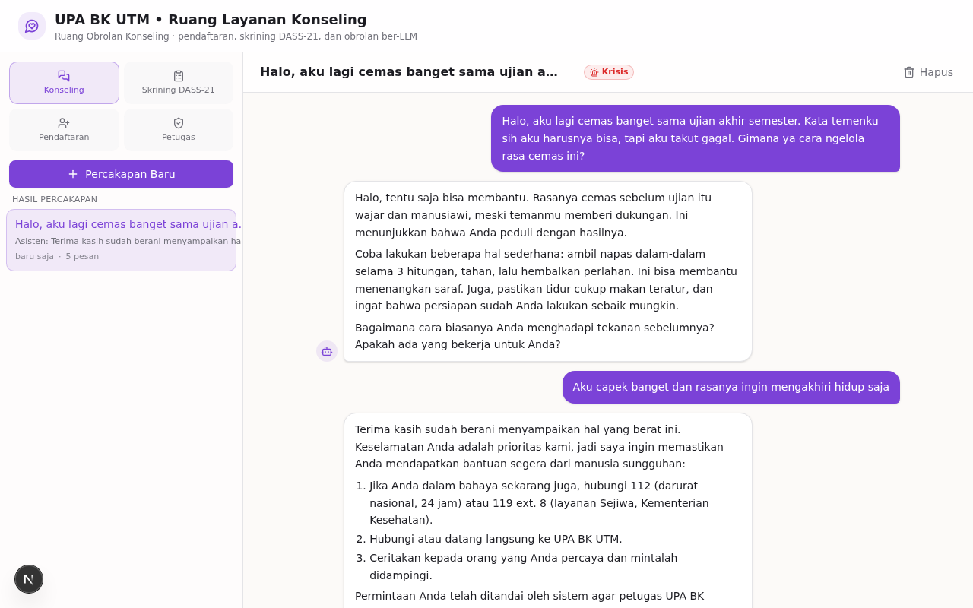
Gambar 12. Respons keselamatan otomatis saat potensi krisis terdeteksi
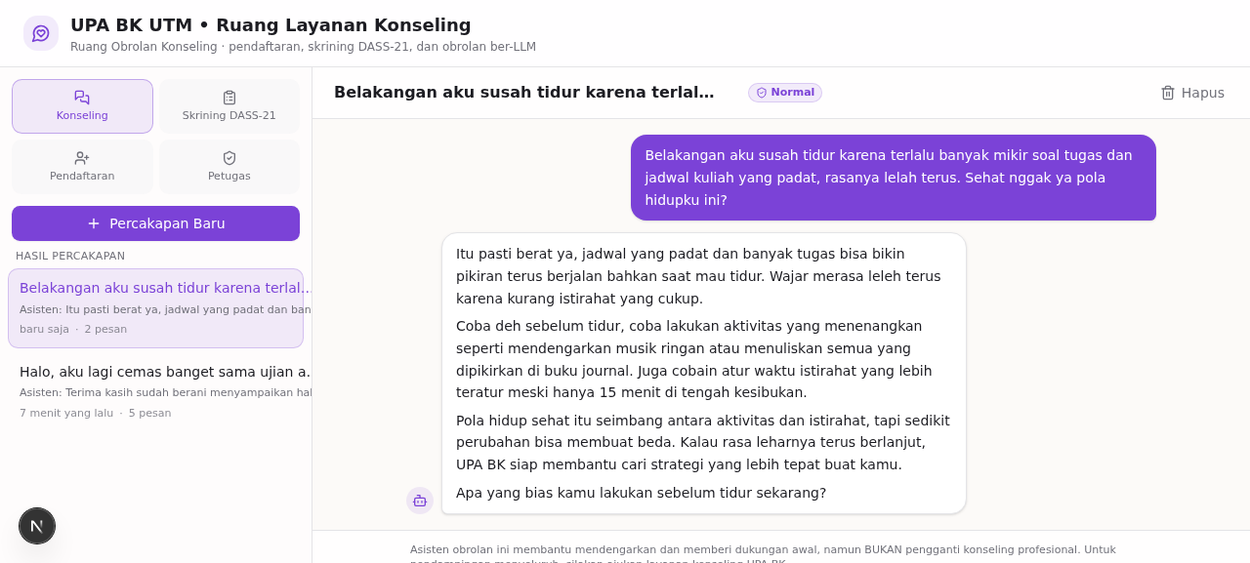
Gambar 13. Variasi percakapan pada topik yang berbeda
Yang perlu diingat saat berobrolan:
- Jawaban chatbot bersifat dukungan awal; bisa meleset; jangan jadikan rujukan medis.
- Tidak perlu menyebut data pribadi yang tidak perlu (mis. alamat lengkap); identitas yang cukup sudah ada di pendaftaran.
- Percakapan bersifat kerahasiaan layanan namun tetap dapat ditinjau petugas - ini sengaja dirancang agar ada manusia yang menindaklanjuti.
- Dalam keadaan mendesak, jangan menunggu balasan chatbot: hubungi 112 atau 119 ext. 8.

3.5 Panel Petugas (Admin UPA BK)
Panel Petugas khusus petugas/admin UPA BK; mahasiswa tidak memiliki akun. Masuk dengan username dan password internal.
- Klik menu Panel Petugas.
- Masukkan username dan password, klik tombol masuk.
- Dashboard menampilkan statistik ringkas dan daftar pendaftaran; klik salah satu baris untuk membuka detail.
- Baca hasil DASS-21 dan transkrip percakapan, lalu atur status tindak lanjut.
- Keluar (logout) setelah selesai, terutama di komputer bersama.
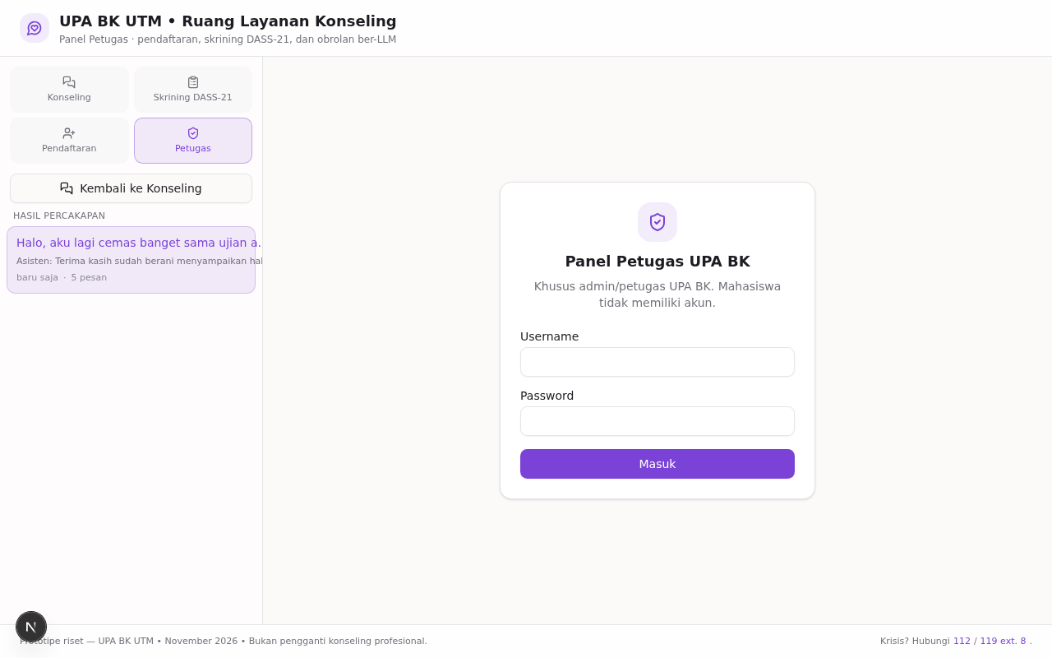
Gambar 14. Halaman masuk Panel Petugas UPA BK
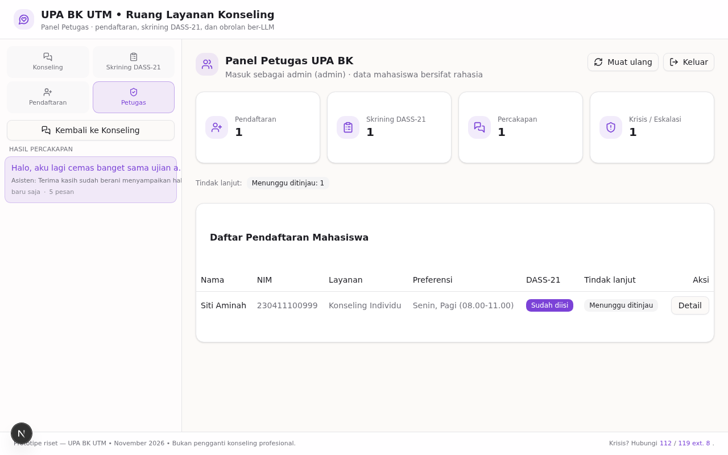
Gambar 15. Dashboard petugas dengan statistik ringkas
Tabel 19. Arti kartu statistik pada dashboard petugas
Kartu | Artinya
Total pendaftaran | Jumlah mahasiswa yang mendaftar layanan
Total skrining | Jumlah pengiriman skrining DASS-21 yang tersimpan
Total percakapan | Jumlah percakapan yang dibuat mahasiswa
Percakapan krisis | Jumlah percakapan yang ditandai berpotensi krisis (prioritas ditinjau)
Tindak lanjut per status | Sebaran pendaftaran menurut status di Tabel 21

Gambar 16. Daftar pendaftaran pada Panel Petugas
Tabel 20. Status tindak lanjut dan artinya
Status | Artinya | Kapan dipakai
Menunggu ditinjau | Baru masuk, belum dibaca petugas | Kondisi awal setelah pendaftaran/skrining
Sedang diproses | Petugas sedang meninjau/menghubungi | Saat proses berjalan
Dijadwalkan | Jadwal konseling sudah ditentukan | Sesi dengan konselor disepakati
Selesai | Layanan tuntas | Setelah sesi/kasus berakhir
Perlu ditinjau segera | Prioritas tinggi (mis. potensi krisis) | Segera setelah temuan krisis/skor berat

Tabel 21. Alur penanganan harian oleh petugas
Langkah | Kegiatan
1. Periksa dashboard | Lihat angka percakapan krisis dan status Perlu ditinjau segera terlebih dahulu
2. Buka daftar pendaftaran | Cari nama/NIM; baris paling atas adalah data terbaru
3. Buka detail | Baca identitas, jenis layanan, keluhan, skor DASS-21, dan transkrip percakapan
4. Tentukan tindak lanjut | Catat hasil penilaian dan ubah status (proses/jadwal/selesai/prioritas)
5. Hubungi mahasiswa | Gunakan kontak pada pendaftaran untuk mengatur sesi konseling

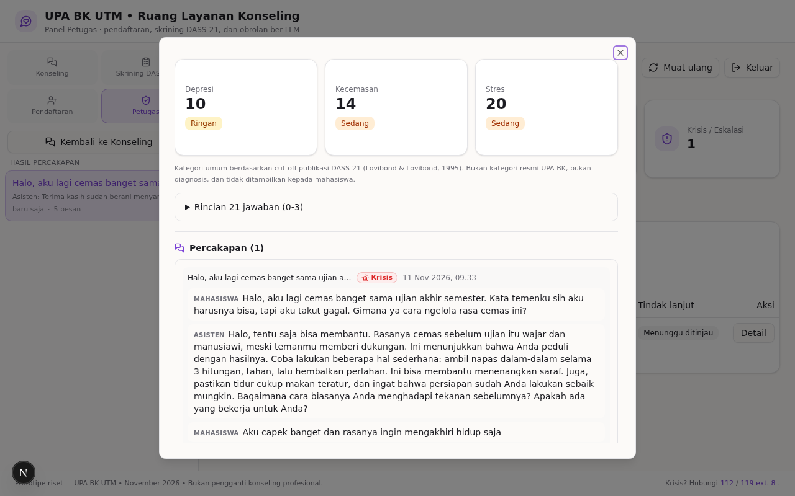
Gambar 17. Transkrip percakapan pada detail pendaftaran
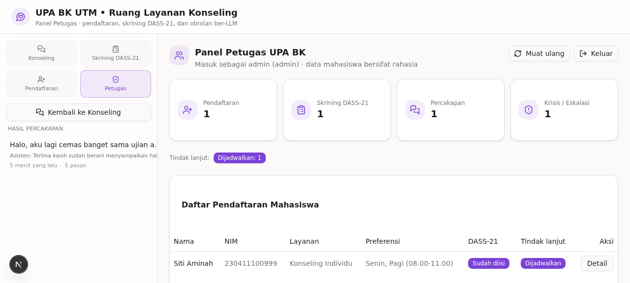
Gambar 18. Pembaruan status tindak lanjut

3.6 Membaca Hasil Skrining (Untuk Petugas)
Pada detail pendaftaran, petugas melihat jawaban per item beserta skor tiga subskala dan kategorinya. Cara membacanya:
- Skor subskala = jumlah jawaban 7 item x 2 (rentang 0-42); makin tinggi makin berat.
- Kategori mengikuti cut-off publikasi Lovibond & Lovibond (1995) - lihat Tabel 18.
- Kategori adalah penyaring awal, bukan diagnosis; gunakan sebagai pembicaraan awal saat pendampingan.
- Kombinasikan dengan keluhan tertulis dan isi percakapan; angka saja tidak cukup untuk menilai.
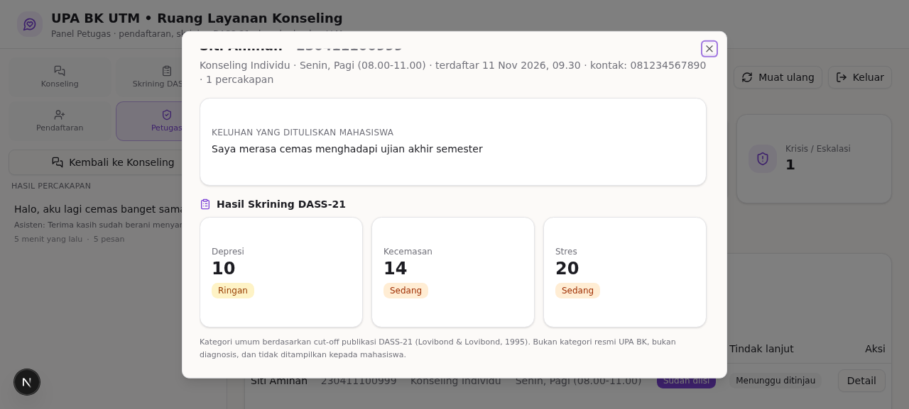
Gambar 19. Jawaban dan skor DASS-21 pada detail pendaftaran
Tabel 22. Kategori skor DASS-21 (cut-off Lovibond & Lovibond, 1995)
Subskala | Normal | Ringan | Sedang | Berat | Sangat Berat
Depresi | 0 - 9 | 10 - 13 | 14 - 20 | 21 - 27 | 28 ke atas
Kecemasan | 0 - 7 | 8 - 9 | 10 - 14 | 15 - 19 | 20 ke atas
Stres | 0 - 14 | 15 - 18 | 19 - 25 | 26 - 33 | 34 ke atas

CATATAN
Kategori umum berdasarkan cut-off publikasi DASS-21; bukan kategori resmi UPA BK, bukan diagnosis, dan tidak ditampilkan kepada mahasiswa.

3.7 Contoh Cerita Siap Coba
Untuk menguji percakapan (petugas atau peneliti), coba salah satu contoh berikut pada Ruang Obrolan:
- Saya merasa cemas berlebihan menjelang ujian dan sulit tidur.
- Kangen banget sama keluarga di rumah; ini pertama kali saya jauh dari mereka.
- Aku sering overthinking dan menyalahkan diri sendiri untuk hal kecil.
- Jadwal kuliah dan organisasi bikin aku lelah dan jenuh terus.
TIPS
Coba juga pesan uji keselamatan (mis. saya tidak ingin hidup lagi) untuk melihat respons keselamatan otomatis muncul dan percakapan ter tandai untuk petugas - ini bukti lapisan keselamatan bekerja tanpa bergantung pada model bahasa.

LAMPIRAN A - Daftar File Aplikasi
obrolan/ (kode aplikasi, tanpa data)
|
|-- package.json daftar dependensi + perintah npm
|-- next.config.ts pengaturan Next.js
|-- vercel.json pengaturan deploy Vercel
|-- .env.example contoh variabel lingkungan (WAJIB disalin jadi .env)
|-- prisma/
| '-- schema.prisma skema tabel: Admin, Registration, Screening, Conversation, Message
|-- src/
| |-- app/
| | |-- page.tsx satu halaman utama + 4 modul
| | |-- layout.tsx judul & metadata
| | '-- api/ API: registrasi, skrining, obrolan, admin
| |-- components/
| | |-- chat/ ruang obrolan + sidebar + status
| | |-- screening/ alur skrining DASS-21
| | |-- registration/ form pendaftaran layanan
| | |-- admin/ login petugas + dashboard
| | '-- ui/ komponen dasar antarmuka
| '-- lib/
| |-- dass21.ts item, skoring, dan kategori DASS-21
| |-- crisis.ts lapisan keselamatan (kata kunci krisis & handoff)
| |-- llm.ts panggilan model GLM
| |-- auth.ts sesi login petugas
| '-- layanan.ts opsi form layanan (jenis, hari, waktu, status)
'-- README.md dokumentasi singkat
Tabel 23. Penjelasan per komponen aplikasi
Komponen | Fungsi
src/app/page.tsx | Halaman utama; memuat 4 modul: Ruang Obrolan Konseling, Skrining DASS-21, Pendaftaran Layanan, dan Panel Petugas
src/app/api/ | Antarmuka server: pendaftaran, pengiriman skrining, pesan obrolan, statistik dan data petugas
src/components/screening/ | Alur skrining: pemeriksaan sesi, intro, 21 item, progres, dan halaman terkirim
src/components/registration/ | Form pendaftaran beserta validasi dan halaman sukses
src/components/chat/ | Daftar percakapan, jendela obrolan, pesan chatbot, penanda status
src/components/admin/ | Form login petugas dan dashboard (statistik, daftar, detail, tindak lanjut)
src/lib/dass21.ts | Daftar 21 item, penghitungan skor subskala, dan kategori cut-off
src/lib/crisis.ts | Lapisan keselamatan: deteksi kata kunci krisis, pesan keselamatan, permintaan konselor
src/lib/llm.ts | Penghubung ke model GLM (Large Language Model) untuk jawaban percakapan
prisma/schema.prisma | Struktur tabel basis data yang dipakai aplikasi
.env.example | Daftar variabel yang wajib disiapkan sebelum menjalankan secara lokal

LAMPIRAN B - Instrumen dan Kategori DASS-21
Aplikasi memakai DASS-21 (Depression Anxiety Stress Scales, 21 item). Setiap subskala terdiri atas 7 item; skor subskala = jumlah jawaban 7 item dikali 2 (rentang 0-42).
Tabel 24. Item DASS-21 menurut subskala
Subskala | Nomor item | Jumlah item
Depresi | 3, 5, 10, 13, 16, 17, 21 | 7
Kecemasan | 2, 4, 7, 9, 15, 19, 20 | 7
Stres | 1, 6, 8, 11, 12, 14, 18 | 7

Tabel 25. Kategori skor DASS-21 menurut cut-off (Lovibond & Lovibond, 1995)
Subskala | Normal | Ringan | Sedang | Berat | Sangat Berat
Depresi | 0 - 9 | 10 - 13 | 14 - 20 | 21 - 27 | 28 ke atas
Kecemasan | 0 - 7 | 8 - 9 | 10 - 14 | 15 - 19 | 20 ke atas
Stres | 0 - 14 | 15 - 18 | 19 - 25 | 26 - 33 | 34 ke atas

CATATAN
Catatan kecil dari data awal: pada formulir daring penelitian, item 15 dan 16 tertulis sama. Hal ini dicatat sebagai keterbatasan penelitian dan tidak mengubah cara aplikasi menghitung skor (aplikasi memakai 21 item sesuai skema di atas).

LAMPIRAN C - FAQ
1. Apakah saya perlu membuat akun untuk memakai aplikasi?
Tidak. Mahasiswa tidak memiliki akun. Cukup isi Pendaftaran Layanan; setelah itu sistem menyimpan token obrolan di peramban Anda sehingga Anda dapat langsung memakai skrining dan ruang obrolan. Akun hanya dimiliki petugas/admin UPA BK untuk masuk ke Panel Petugas.
2. Di mana data saya disimpan? Apakah aman?
Data pendaftaran, jawaban skrining, dan percakapan tersimpan pada basis data PostgreSQL (layanan Neon) yang hanya dapat diakses aplikasi dan petugas UPA BK melalui Panel Petugas. Data ini bersifat sensitif dan ditujukan semata untuk kepentingan layanan dan tindak lanjut.
3. Apakah chatbot bisa memberi diagnosis?
Tidak. Chatbot hanya memberi dukungan awal, mendengarkan, dan mengajukan informasi umum. Semua hasil, termasuk kategori skor DASS-21, bukan diagnosis dan tidak menggantikan penilaian konselor atau psikolog.
4. Kenapa jawaban chatbot bisa berbeda-beda untuk pertanyaan yang sama?
Chatbot berbasis Large Language Model (LLM) bersifat generatif, sehingga susunan kalimat jawaban dapat berubah setiap kali. Inti pesan tetap dipandu oleh arahan sistem, namun Anda selalu boleh mengajukan ulang pertanyaan dengan kata lain.
5. Apa yang terjadi jika saya menuliskan sesuatu yang berbahaya (misalnya ingin mengakhiri hidup)?
Sistem akan segera menampilkan pesan keselamatan yang berisi nomor darurat 112 dan 119 ext. 8 (layanan Sejiwa Kementerian Kesehatan), mendorong Anda menghubungi UPA BK UTM atau orang terdekat, serta menandai percakapan agar petugas meninjaunya segera. Pesan ini dihasilkan otomatis berdasarkan kata kunci, bukan oleh model bahasa.
6. Kenapa hasil skrining DASS-21 tidak ditampilkan setelah saya mengirim jawaban?
Sesuai kebijakan layanan, hasil skrining hanya ditinjau oleh petugas UPA BK melalui Panel Petugas. Hal ini untuk menjaga kerahasiaan dan memastikan hasil dibacakan bersama pendamping yang tepat, bukan ditafsirkan sendiri.
7. Saya berganti HP atau membersihkan data peramban, lalu tidak bisa lanjut. Kenapa?
Identitas sesi mahasiswa disimpan di peramban perangkat yang dipakai saat mendaftar. Setelah berganti perangkat atau menghapus data peramban, silakan mengisi Pendaftaran Layanan sekali lagi. Petugas akan menghubungkan riwayat Anda dari sisi layanan.
8. Apakah petugas bisa membaca percakapan saya?
Ya. Percakapan tersimpan dan dapat ditinjau oleh petugas UPA BK melalui Panel Petugas. Ini sengaja dirancang agar setiap percakapan yang membutuhkan perhatian mendapat tindak lanjut dari manusia, bukan hanya dari chatbot.
9. Apakah aplikasi ini berbayar?
Tidak. Aplikasi berjalan di layanan gratis (Vercel untuk hosting, Neon untuk basis data) dan ditujukan untuk kepentingan riset serta layanan UPA BK UTM.
10. Bagaimana kalau lupa username atau password petugas?
Hubungi pengelola aplikasi (peneliti/admin UPA BK). Kredensial petugas tidak dipulihkan melalui halaman login; pengaturannya dilakukan di sisi basis data oleh pengelola.
11. Kenapa halaman pertama terasa lambat dibuka?
Server hosting berbasis serverless dapat “tidur” ketika tidak ada akses. Bukaan pertama bisa memakan waktu 10-30 detik; setelah itu akses berikutnya lebih cepat.
12. Apakah bisa diakses dari HP?
Bisa. Antarmuka menyesuaikan layar kecil: menu layanan muncul sebagai menu samping (drawer) yang dibuka lewat ikon menu di kiri atas.
13. Apakah bisa dipakai bersamaan oleh banyak mahasiswa?
Bisa. Setiap mahasiswa memiliki sesi dan percakapan sendiri; petugas melihat semuanya dari satu panel.
14. Sudah selesai skrining, boleh langsung obrolan?
Boleh. Setelah skrining terkirim, tombol Mulai Konseling tersedia; Anda juga dapat kapan saja membuka menu Ruang Obrolan Konseling.

LAMPIRAN D - Istilah
Tabel 26. Daftar istilah
Istilah | Arti
LLM (Large Language Model) | Model bahasa besar; mesin yang menghasilkan jawaban percakapan. Aplikasi ini memakai model GLM melalui layanan API.
Chatbot | Program percakapan otomatis; di sini berperan sebagai pendamping dukungan awal sebelum bertemu konselor.
DASS-21 | Depression Anxiety Stress Scales, 21 item; instrumen skrining singkat untuk mengukur gejala depresi, kecemasan, dan stres selama seminggu terakhir.
Subskala | Kelompok item dalam DASS-21: depresi (7 item), kecemasan (7 item), dan stres (7 item).
Skor subskala | Jumlah jawaban 7 item dikali 2, sehingga rentangnya 0-42.
Cut-off | Ambang skor untuk menentukan kategori Normal, Ringan, Sedang, Berat, atau Sangat Berat (Lovibond & Lovibond, 1995).
Skrining | Pemeriksaan awal, bukan diagnosis; bertujuan menyaring siapa yang perlu perhatian lebih.
Tindak lanjut | Proses petugas menindaklanjuti hasil pendaftaran, skrining, atau percakapan (diproses, dijadwalkan, hingga selesai).
Eskalasi krisis | Penandaan otomatis saat pesan berpotensi krisis, sehingga percakapan segera ditinjau petugas.
Chat token | Kunci akses kecil yang diberikan setelah pendaftaran; menghubungkan percakapan Anda dengan data pendaftaran.
Next.js | Framework web yang dipakai aplikasi ini.
Prisma | Pustaka akses basis data yang dipakai aplikasi untuk membaca/menulis data.
PostgreSQL / Neon | Jenis basis data dan layanan penyimpanannya (serverless).
Vercel | Layanan hosting tempat aplikasi versi online berjalan.
Serverless cold start | Kondisi server baru “bangun” setelah tidak ada akses; membuat bukaan pertama lebih lambat.
Prototipe riset | Versi aplikasi untuk keperluan penelitian dan uji coba, belum untuk layanan produksi penuh.

Catatan Akhir
Dokumen ini disusun berdasarkan aplikasi nyata dan data penelitian berikut:
Tabel 27. Sumber angka-angka penelitian
Angka | Nilai | Sumber
Responden skrining awal | 449 | Formulir daring, 11-12 Agustus 2026
Responden dianalisis | 434 | Setelah 15 responden tidak bersedia dieksklusi (etika)
Kecemasan Berat/Sangat Berat | 128 (29,5%) | Hasil kategorisasi N = 434
Tema keluhan terbanyak | Rindu keluarga/rumah (96); cemas/overthinking (49) | Klasifikasi tema keluhan
Skoring DASS-21 | Skor subskala x 2; cut-off 1995 | src/lib/dass21.ts; Lovibond & Lovibond (1995)

Lisensi: All Rights Reserved - disajikan untuk kepentingan akademik, demonstrasi layanan UPA BK, dan peninjauan penelitian.
Buku Panduan Pengguna Obrolan ETA v1.0 - Imro Atun Jamilah S.A, 2026.

LAMPIRAN E - Perintah Cepat
Ringkasan perintah dari BAGIAN 1 (mode lokal). Untuk akses tanpa instalasi, buka https://obrolan-eta.vercel.app (BAGIAN 2).
Langkah lokal - Windows:
npm install
copy .env.example .env REM lalu isi kredensial
npx prisma db push
npm run dev
REM buka http://localhost:3000 - hentikan dengan Ctrl + C
Langkah lokal - Linux / macOS:
npm install
cp .env.example .env # lalu isi kredensial
npx prisma db push
npm run dev
# buka http://localhost:3000
Langkah petugas (online):
- Buka https://obrolan-eta.vercel.app - menu Panel Petugas - masuk dengan akun internal.
- Tinjau kartu percakapan krisis dan status Perlu ditinjau segera.
- Buka detail pendaftaran, baca skor DASS-21 dan transkrip, atur status tindak lanjut.
- Keluar (logout) setelah selesai.

LAMPIRAN F - Lembar Pemeriksaan
Lembar ini diisi saat uji coba aplikasi (online maupun lokal). Beri tanda pada kolom [ ] untuk setiap item yang sesuai; tulis temuan pada kolom Catatan. Jika semua item sesuai, uji coba dinyatakan berhasil.
Tabel 28. Informasi pelaksanaan uji coba
Informasi | Diisi oleh penguji
Nama pengisi
Tanggal uji coba
Cara akses (online/lokal)
Perangkat dan peramban

Tabel 29. Lembar pemeriksaan fungsi aplikasi
No | Yang diperiksa | Hasil yang benar | [ ] | Catatan
1 | Buka tautan aplikasi | Halaman utama tampil; judul UPA BK UTM - Ruang Layanan Konseling | [ ]
2 | Menu layanan | 4 modul tersedia: Obrolan, Skrining DASS-21, Pendaftaran, Panel Petugas | [ ]
3 | Pendaftaran Layanan | Formulir terkirim; halaman Pendaftaran Berhasil muncul | [ ]
4 | Skrining DASS-21 | 21 item terjawab; halaman Skrining Terkirim muncul | [ ]
5 | Ruang Obrolan | Chatbot membalas percakapan dengan santun | [ ]
6 | Uji keselamatan krisis | Pesan keselamatan (112 / 119 ext. 8) muncul otomatis | [ ]
7 | Panel Petugas - login | Akun internal masuk; dashboard tampil | [ ]
8 | Statistik | Kartu statistik dan daftar pendaftaran tampil | [ ]
9 | Detail dan skor | Jawaban, skor, dan kategori DASS-21 terbaca | [ ]
10 | Tindak lanjut | Status berhasil diubah dan tersimpan | [ ]
11 | Logout | Petugas keluar; halaman kembali ke login | [ ]

Hasil akhir: [ ] Berhasil [ ] Gagal (jelaskan pada kolom Catatan).

